Herausgeber | Redaktion

HEWI
Marketing + Innovation

HEWI Heinrich Wilke GmbH
Postfach 1260
D-34442 Bad Arolsen
Telefon: +49 5691 82-0
presse@hewi.de
www.hewi.com

Abdruck frei - Beleg erbeten

Mobile Lösungen
Flexibel und barrierefrei
Mit den mobilen Lösungen von HEWI ist die barrierefreie Ausstattung des Bads flexibel gestaltbar. Barrierefreie Bäder werden oft sehr kurzfristig benötigt – mit mobilen Duschsitzen und Stützklappgriffen lässt sich jeder Sanitärraum schnell und ohne Aufwand an die individuellen Bedürfnisse des Patienten anpassen.
Die mobilen Lösungen werden in eine fest montierte Montageplatte bei Bedarf eingerastet. Die besonders leichte, werkzeuglose Montage erlaubt, dass das Pflege- oder Reinigungspersonal einfach bei Bedarf den mobilen Duschsitz oder die mobilen Stützklappgriffe dem Bad hinzufügen kann. Wird die mobile Lösung nicht mehr benötigt, verdeckt eine dezente Abdeckung die Montageplatte.
Mobile Stützklappgriffe - Flexible Unterstützung
Stützklappgriffe bieten zusätzliche Sicherheit und Unterstützung bei eingeschränkter Kraft und Mobilität. Sie bieten Komfort und Stabilisation in allen Bereichen des Sanitärraumes – sei es am Waschtisch, am WC oder in der Dusche.
Der Stützklappgriff wird in eine fest installierte Montageplatte eingerastet und kann, wenn er nicht mehr benötigt wird, ebenso einfach wieder entfernt werden. Hierzu wird eine Feder unterhalb des Holms mit leichtem Fingerdruck gelöst und der Stützklappgriff aus der Montageplatte herausgehoben. Anschließend wird die Montageplatte mit einer Abdeckung verdeckt.
Die mobilen Stützklappgriffe bieten die gleiche Funktionalität wie dauerhaft installierte Stützklappgriffe. Zur Wahl stehen Mono-Ausführungen und Duo-Varianten mit einer zweiten Griffebene. Eine große Auswahl an Materialien (Chrom, Edelstahl, Polyamid oder WARM TOUCH) sowie Designs ermöglicht, dass sich die mobilen Stützklappgriffe in das Badambiente integrieren.

Mobile Duschsitze – Sicherheit und Komfort
Besonderen Komfort in der Dusche bieten HEWI Duschsitze. Eine Sitzgelegenheit erhöht zudem deutlich die Sicherheit. Die mobilen Duschsitze werden bei Bedarf einfach in die fest installierte Montageplatte eingerastet. Zusätzlich wird der Duschsitz mit einer Rändelschraube gesichert. Zur Demontage wird die Schraube gelöst und der Duschsitz aus der Montageplatte ohne Kraftaufwand ausgehängt. Die Montageplatte wird abschließend mit einer Abdeckung verdeckt.
Die mobilen Sitze können raumsparend hochgeklappt werden. Die Sitzflächen sind aus glasfaserverstärktem Polyamid gefertigt und wahlweise in Weiß oder Anthrazitgrau verfügbar. Die komfortable Sitzgelegenheit ist bis 150 kg belastbar und in verschiedenen Größen erhältlich.

Design: HEWI, Bad Arolsen
Awards: UNIVERSAL DESIGN consumer favorite 2014
UNIVERSAL DESIGN expert favorite 2014
INNOVATIONSPREIS ALTENPFLEGE 2014
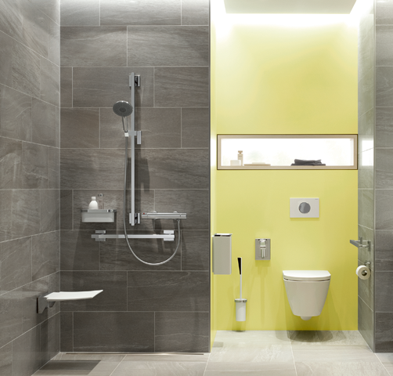

Mobile Lösungen – flexibel einsetzbarer Duschsitz und Stützklappgriff

Nähere Informationen erhalten Sie bei:

HEWI Heinrich Wilke GmbH
Postfach 12 60
D-34442 Bad Arolsen
Telefon +49 5691 82-0
E-Mail: presse@hewi.de
Internet: www.hewi.com

